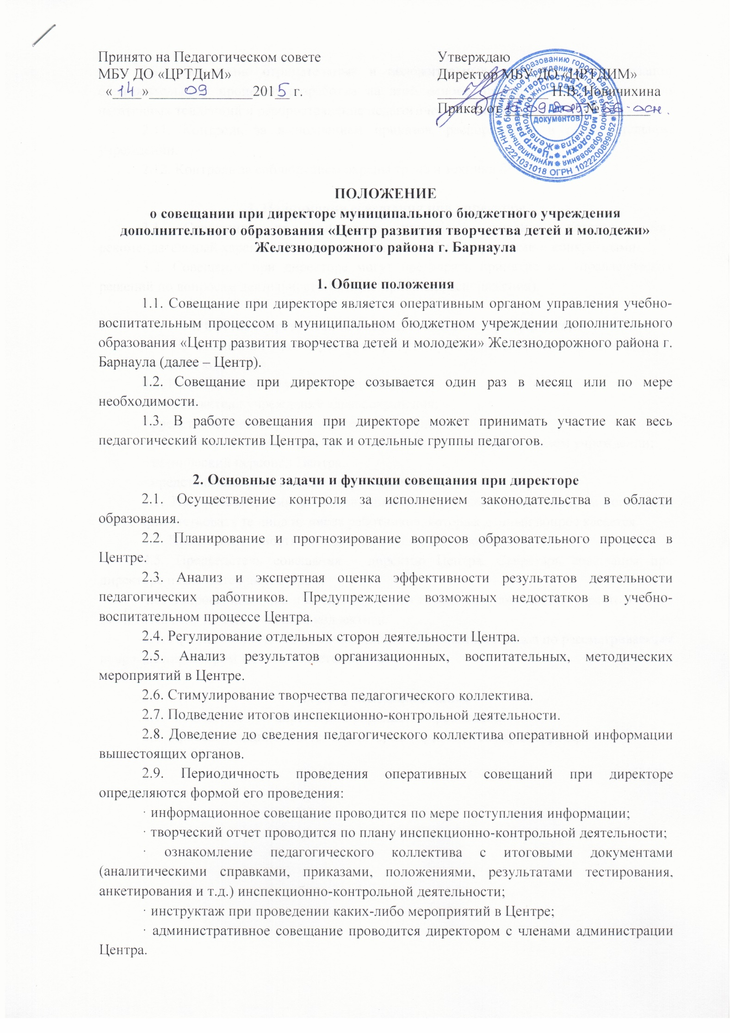2.10. Выявление отрицательных и положительных тенденций в организации образовательного процесса, разработка на этой основе предложений по устранению негативных тенденций и распространение педагогического опыта.
2.11. Контроль за выполнением приказов, распоряжений в образовательном учреждении.
2.12. Контроль за соблюдением охраны труда и техники безопасности.

3. Полномочия совещания при директоре
3.1. Совещание при директоре принимает решения, которые носят рекомендательный характер. Рекомендации должны быть адресными и конкретными.
3.2. Совещание при директоре могут предварять принятие им управленческих решений по вопросам деятельности Центра (приказы, распоряжения).

4. Состав и организация работы совещания при директоре
4.1. На совещании при директоре присутствуют: члены администрации Центра, педагогический коллектив.
4.2. На совещание могут быть приглашены:
· представители учреждений здравоохранения;
· представители аппарата управления образования;
· учителя-предметники, работающие по совместительству в данном учреждении;
· технический персонал Центра;
· представители родительской общественности и т.д.
4.3. При рассмотрении вопросов, связанных с узкой спецификой, на совещании могут присутствовать те лица из числа работников, которых данный вопрос касается.
4.4. Продолжительность совещания не более 1,5 часов.
4.5. Председатель совещания - директор Центра. Секретарь совещания при директоре назначается директором.
4.6. Вопросы контроля и инспектирования готовятся к совещанию директором, его заместителями, отчеты - членами коллектива.
4.7. При необходимости на основании рекомендаций, выводов по рассматриваемым вопросам директором Центра издается приказ.

5. Документы совещания
5.1. Совещание при директоре оформляется протоколом.
5.2. Протокол подписывается директором (председателем) и секретарем.

